TỒN ĐẦU SỐ LƯỢNG KHO HÀNG

GIỚI THIỆU:
Mục Tồn đầu số lượng kho hàng có chức năng lưu giữ số lượng tồn đầu kỳ của thành phẩm, nguyên liệu của các kho hàng trong module Kế toán.
Chỉ phải nhập liệu số tồn cho kỳ kế toán đầu tiên khi bắt đầu sử dụng VES, số tồn của các kỳ sau VES sẽ tự tính toán dựa trên số liệu phát sinh.

KHỞI ĐỘNG NGHIỆP VỤ:
Từ menu “Tồn đầu” của chương trình Kế toán, chọn “Tồn đầu số lượng kho hàng”.

CHI TIẾT NGHIỆP VỤ:
Thông tin quản lý:
Mỗi mẩu tin về số liệu tồn bao gồm các thông tin :
- Kho
- Mã hàng
- Tài khoản: tài khoản theo dõi của mặt hàng, 632 nếu là thành phẩm và 6111 nếu là nguyên liệu.
- Số lượng: số lượng tồn đầu kỳ.
Các cửa sổ của nghiệp vụ:
- Cửa sổ danh sách:
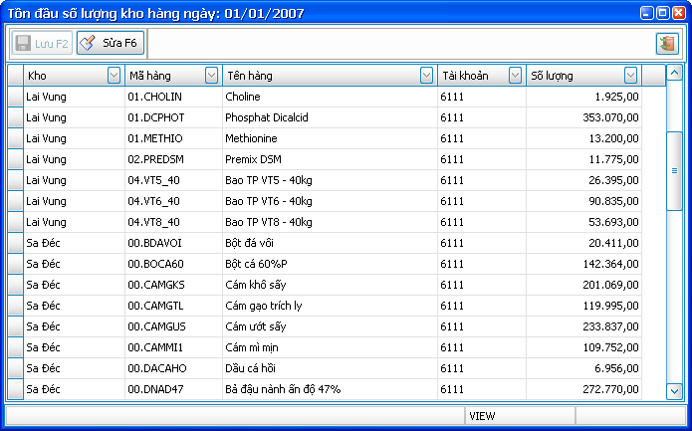

Hình 1

Đây là danh sách số liệu số tồn đầu kỳ số lượng kho hàng.

  - Cửa sổ nhập liệu:
Từ cửa sổ danh sách, bạn có thể click vào nút “Sửa” để thay đổi số liệu tồn đầu kỳ:
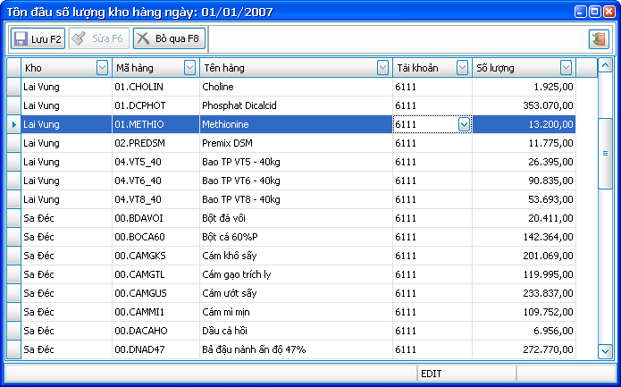
Các thao tác:
- Để sửa thông tin 1 mẩu tin đã có sẵn, bạn di chuyển con trỏ đến vị trí mẩu tin đó và thay đổi thông tin cần sửa.
- Để thêm mới 1 mẩu tin, bạn di chuyển con trỏ đến dòng trắng ở dưới cùng và nhập thông tin vào.
- Nút “Bỏ qua”: click vào nút này sẽ phục hồi lại số liệu ban đầu, bỏ qua những thay đổi mà bạn đã thực hiện.
- Nút “Lưu”: click vào nút này để lưu lại thông tin bạn đã thay đổi.

